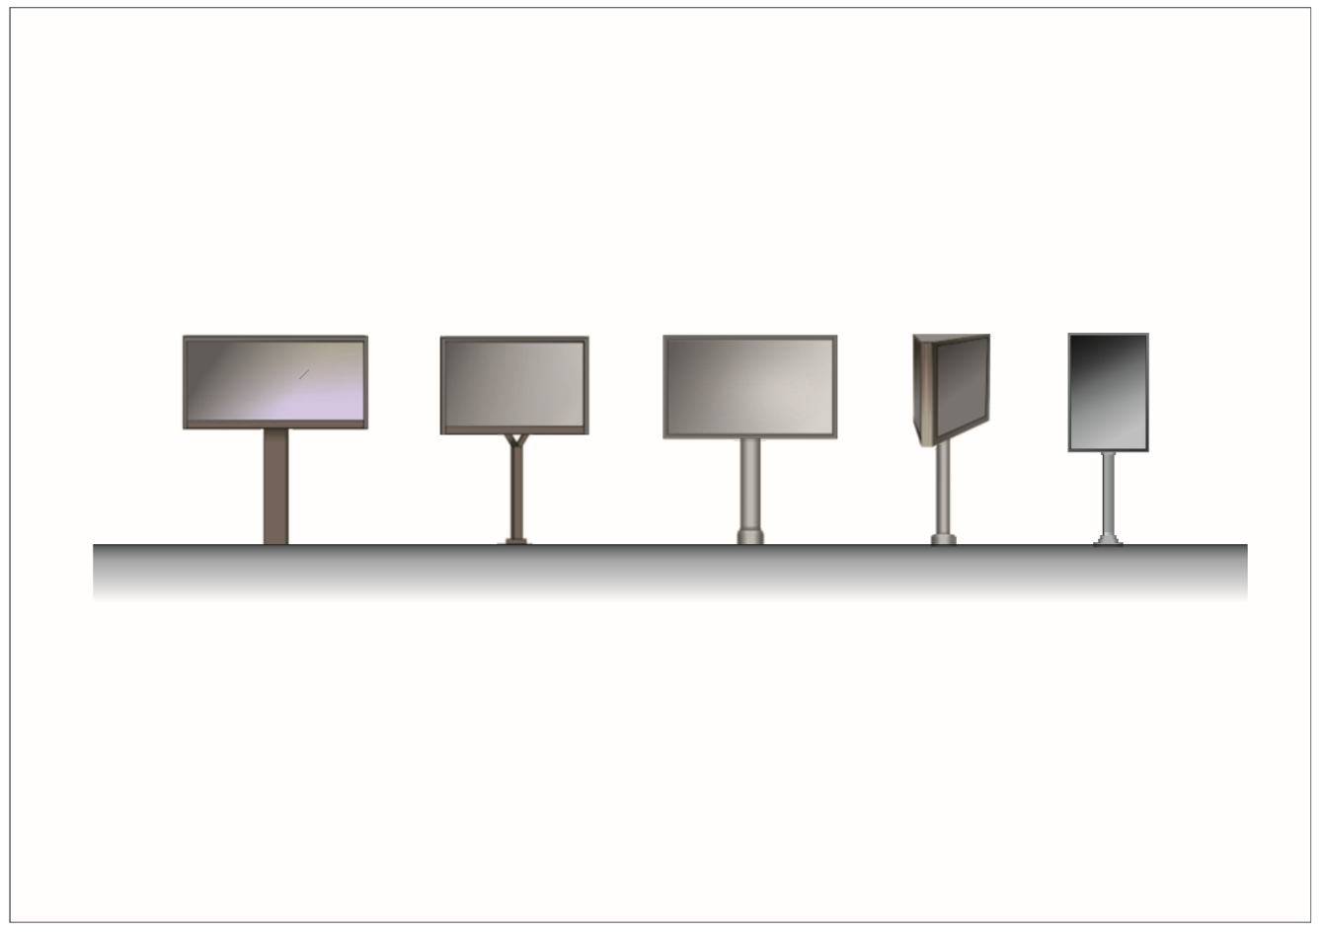

Krāsas ziņā reklāmas stends, t.i., Reklāmas objekts, nedrīkst dominēt pilsētvidē.

Reklāmas objektam jābūt RAL 7010 tonī.

Izmantojot audumu vai citu elastīgu materiālu (PVC audumu u.tml.), tam jābūt tikai nospriegotā veidā un bez redzamiem montāžas stiprinājumiem.

Reklāmas objektā uz laiku var tikt pievienotas viedpilsētas risinājumu iekārtas, ja pirms tam ar Nomnieku ir panākta vienošanās par šādu iekārtu montāžu, uzturēšanu un demontāžu